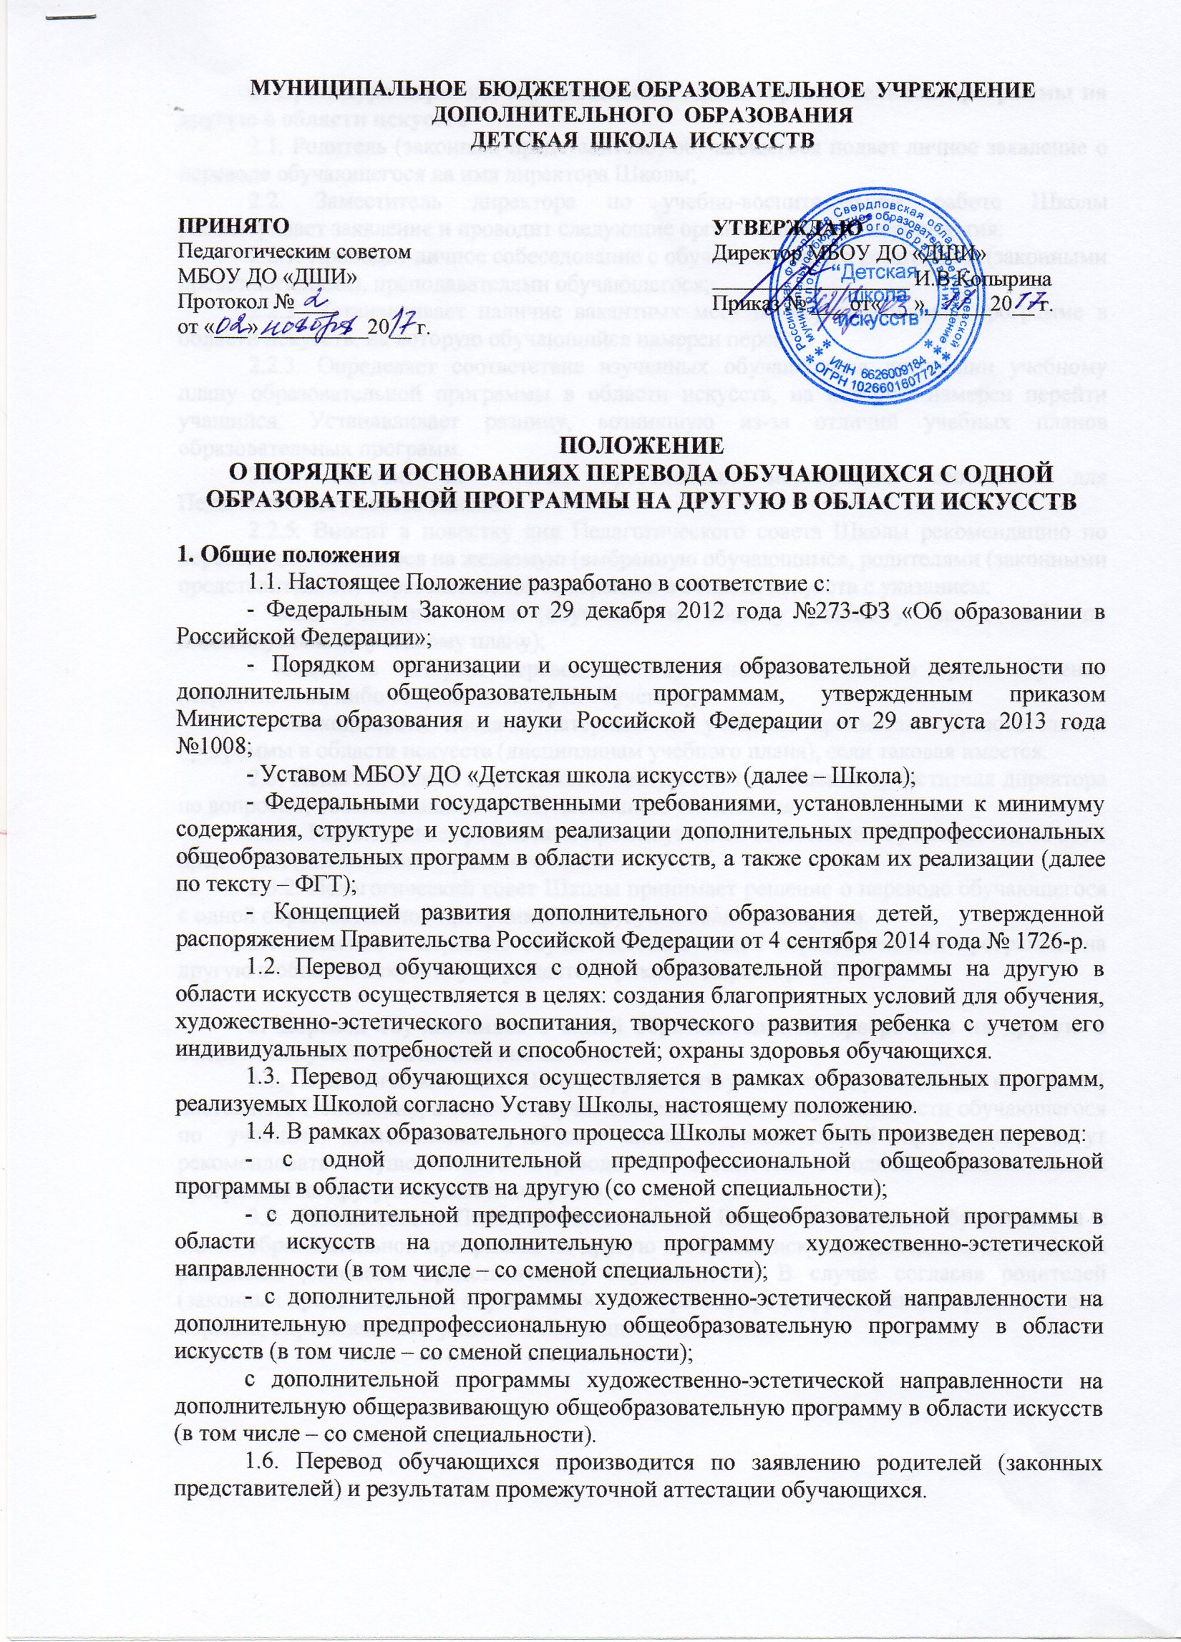
2. Процедура перевода обучающихся с одной образовательной программы на другую в области искусств
2.1. Родитель (законный представитель) обучающегося подает личное заявление о переводе обучающегося на имя директора Школы;
2.2. Заместитель директора по учебно-воспитательной работе Школы рассматривает заявление и проводит следующие организационные мероприятия:
2.2.1. Проводит личное собеседование с обучающимся, его родителями (законными представителями), преподавателями обучающегося;
2.2.2. Устанавливает наличие вакантных мест по образовательной программе в области искусств, на которую обучающийся намерен перейти.
2.2.3. Определяет соответствие изученных обучающимся дисциплин учебному плану образовательной программы в области искусств, на которую намерен перейти учащийся. Устанавливает разницу, возникшую из-за отличий учебных планов образовательных программ.
2.2.4. Готовит по итогам проведенных мероприятий сообщение для Педагогического совета Школы.
2.2.5. Вносит в повестку дня Педагогического совета Школы рекомендацию по переводу обучающегося на желаемую (выбранную обучающимся, родителями (законными представителями) образовательной программы в области искусств с указанием:
- вида учебного плана (обучение по общему учебному плану, либо по индивидуальному учебному плану);
- класса, в который переводится обучающийся и общего срока обучения (нормативный, либо сокращенный срок обучения);
- необходимости досдачи материала по учебным предметам образовательной программы в области искусств (дисциплинам учебного плана), если таковая имеется.
2.3. Педагогический совет Школы заслушивает сообщение заместителя директора по вопросам, обозначенным в п. 2.2. настоящего Положения.
2.3.1. Рассматривает результаты промежуточной аттестации обучающегося по всем предметам (дисциплинам) учебного плана.
2.3.2. Педагогический совет Школы принимает решение о переводе обучающегося с одной образовательной программы на другую в области искусств.
2.4. Решение о переводе обучающегося с одной образовательной программы на другую в области искусств утверждается приказом директора Школы.

3. Перевод обучающихся с одной образовательной программы на другую в области искусств по инициативе Школы
3.1. Педагогический совет Школы, руководствуясь целями, указанными в разделе 1 настоящего Положения, а также в случае систематической неуспеваемости обучающегося по учебным дисциплинам учебного плана образовательной программы, могут рекомендовать осуществление перевода обучающегося с одной образовательной программы на другую в области искусств.
3.2. Рекомендация Педагогического совета Школы о переводе обучающегося с одной образовательной программы на другую в области искусств доводится до сведения родителей (законных представителей) обучающегося. В случае согласия родителей (законных представителей) обучающегося на перевод, процедура перевода производится в порядке, определенном в разделе 2 настоящего Положения.

